第三单元 认识立体图形
第2课时 解决问题
【教学内容】
教材第70页相关内容。
【教学目标】
1.会用所学的立体图形的知识解决实际问题，进一步体会长方体、正方体、圆柱、球这些立体图形的特征，获得几何体的直观体验，初步建立空间观念。
2.在运用所学知识解决问题的过程中，培养审题能力，初步获得分析问题、思考问题、解决问题的基本方法。
3.通过数学学习，初步感受数学与生活的联系，激发学习数学的兴趣。
【重点难点】
重点：利用图形特征解决实际问题。
难点：初步建立空间观念。
【教学过程】
一、复习导入
【课件出示教材第70页例2积木图】
师：这些积木分别是什么形状的？
预设：长方体、正方体、圆柱和球。
师：今天这节课我们要和这些图形朋友，玩一个有意思的游戏！
二、探究新知
【课件出示教材第70页例2】
1.阅读理解。
师：题目要求我们做什么？
预设：要用所有的积木搭，还要搭得又稳又高。
2.分析解答。
师：怎样搭才能又稳又高呢？拿出准备好的积木试一试吧！
学生分小组尝试拼搭，教师巡视收集问题。
师：你们在搭积木的过程中有遇到什么问题吗？
预设：我们组是这样搭的，先摆一个圆柱，再在圆柱上放一个正方体，接着在正方体上面放一个这样的长方体。
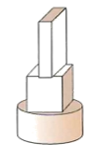

摆到这儿的时候就遇到了一个问题：这个长方体，平放着比较稳，竖起来搭得高。
师：那接下来应该怎样搭呢？你们是怎样处理的？
预设：我们选择平放着，这样稳一些，才能接着往上搭。
师：哪些组在搭的过程中和他们遇到的问题是一样的？现在请你们按照这种方法接着搭下去。
学生完成拼搭，并对作品进行展示。
师：还有不同的搭法吗？谁来说一说？
预设：我们组是这样搭的。
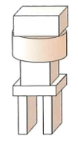

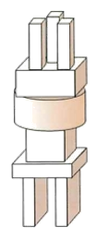

搭到这儿的时候，还剩下3个细长的长方体和1个球，要想把球平稳地放上去，就要用这3个细长的长方体搭成一个基座，再把球放在上面就可以了。

……
3.回顾反思。
师：比一比谁搭得又稳又高？
学生比较各种搭法。
师：回顾搭的过程，你发现了什么？
学生回顾过程，并举手发言。
教师引导学生明确：巧妙地运用各种积木的特点，就能搭得又稳又高。
三、快乐应用
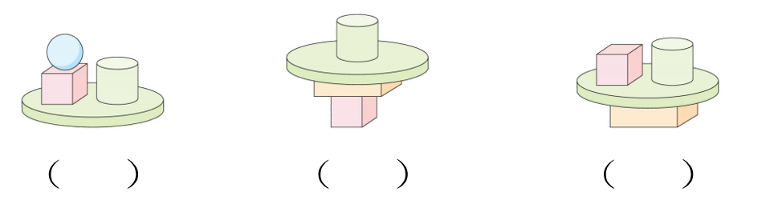
1.在搭得最稳的形状下面画“√”，搭得最高的形状下面画“○”。

2.我会选。
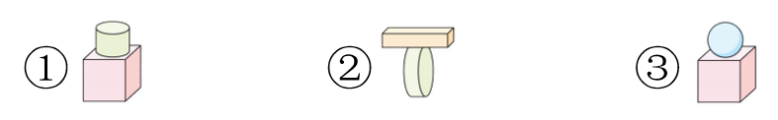
（1）下面（ ）搭得最稳。

（2）下面最难堆高的一组是（ ）。
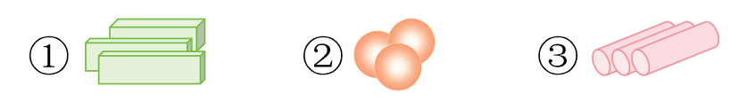

四、课堂小结
通过这节课的学习，你有什么收获？
五、课后作业
完成《新领程》或《学练优》本课时的习题。
【板书设计】
解决问题
用上所有的积木 搭得又稳又高

